Сообщение о возможном установлении
публичного сервитута от 26.02.2021
Администрация Михайловского муниципального образования информирует, что в связи с обращением № 20 от 26.01.2021г ОАО «Межрегиональная распределительная сетевая компания Урала» - Филиал «Свердловэнерго» рассматривается ходатайство об установлении публичного сервитута в целях размещения объектов электросетевого хозяйства - строительство отпайки от ВЛ 0,4 кВ Пролетарская - 2 очередь (3134) (Электроснабжение садового дома Барановой Н.А., находящегося по адресу: Свердловская обл., Нижнесергинский р-н, г. Михайловск, КС «Бумажник», уч. 22)), сроком на 49 лет.
Описание местоположения земельного участка, в отношении которого испрашивается публичный сервитут: Свердловская обл., Нижнесергинский р-н, г. Михайловск, КС «Михайловск), кадастровый квартал 66:16:2601070, общей площадью 678 кв.м.
Кадастровые номера земельных участков, в отношении которых испрашивается сервитут и границы которых внесены в Единый государственный реестр недвижимости:
66:16:2601070: 114, 66:16:2601070:116.

Описание местоположения границ публичного сервитута представлено в графическом описании.
Адрес, по которому заинтересованные лица могут ознакомиться с поступившим ходатайством об установлении публичного сервитута и прилагаемыми к нему документами:
Свердловская обл., Нижнесергинский р-н, г. Михайловск, ул. Кирова, 22
Телефон: 8 (343 98) 67899
Время приема заинтересованных лиц: Вт – ср, с 8-00 до 17-00, обед с 12-00 до 13-00.
Срок подачи заявлений об учете прав на земельные участки – до 27.03.2021 г.
Данное сообщение о поступившем ходатайстве об установлении публичного сервитута опубликовано в газете «Муниципальный вестник» и размещено на официальном сайте Администрации Михайловского муниципального образования в сети «Интернет»
К настоящему сообщению прилагается
Схема расположения границ публичного сервитута

План границ объекта
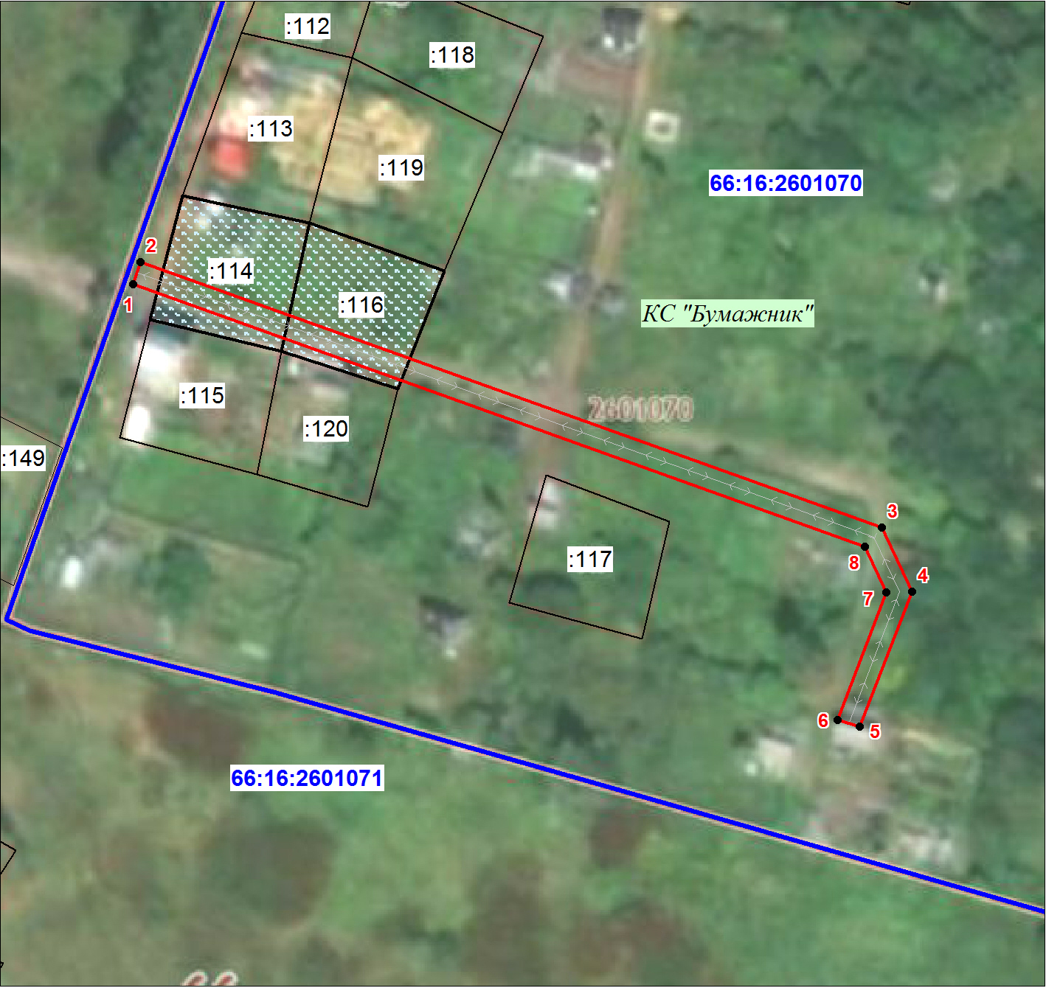
Масштаб 1:1000
Используемые условные знаки и обозначения:
 | Проектная граница публичного сервитута
 | Характерная точка границы публичного сервитута
 | Надписи номеров характерных точек границы публичного сервитута
 | Граница кадастрового квартала
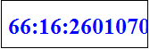 | Обозначение кадастрового квартала
 | Существующая часть границы земельного участка, сведения о которой внесены в ЕГРН
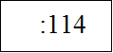 | Надписи кадастрового номера земельного участка
 | Границы земельных участков, в отношении которых испрашивается публичный сервитут
 | Обозначение объекта электросетевого хозяйства

